Министерство науки и высшего образования Российской̆ Федерации

Федеральное государственное бюджетное образовательное учреждение

высшего образования

ТОМСКИЙ ГОСУДАРСТВЕННЫЙ УНИВЕРСИТЕТ

СИСТЕМ УПРАВЛЕНИЯ И РАДИОЭЛЕКТРОНИКИ (ТУСУР)

Кафедра компьютерных систем в управлении и проектировании (КСУП)

ОТЧЕТ

По лабораторной работе №2

«Разработка бизнес-логики приложения»

по дисциплине «Новые технологии в программировании»

Выполнил:

студент гр. 587-2

________ Адамчук И.А.

"__" _________ 2020 г.

Проверил:

Доцент кафедры КСУП:

________ Горяинов А.Е.

"__" _________ 2020 г.

* Перечисление NoteCategory, описывающее категории заметки, содержащее значения Work, Home, HealthAndSport, People, Documents, Finances, Other.
* Класс Note, описывающий заметки. Содержит закрытые поля _category, _create, _update, _name, _text, соответствующие им закрытые свойства с установленными ограничениями. Проверка входных данных на установленную длину заметки и реализуется метод интерфейса IClonable – для клонирования экземпляров класса.
* Класс Project, хранящий коллекцию экземпляров класса Note.
* Статический класс ProjectManager, содержащий имя файла для сериализации и десериализации и статические методы SaveToFile и LoadFromFile. Реализует метод для сохранения объекта «Проект» в файл и метод загрузки проекта из файла. По умолчанию файл сохраняется в папку AppData.
* Интерфейс Iclonable для клонирования объектов класса Note.

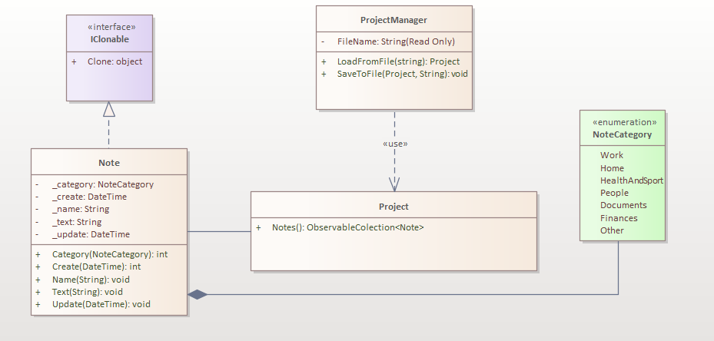

Рисунок 1 – UML-диаграмма классов проекта логики

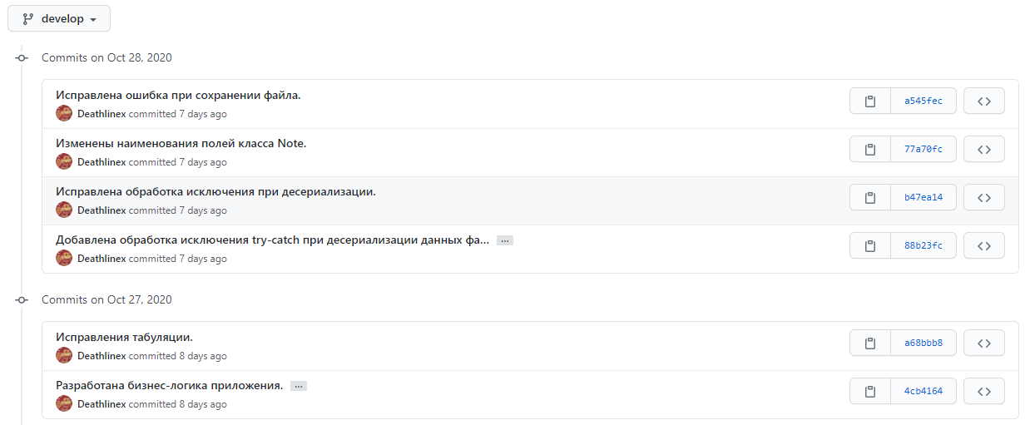

Рисунок 2 – История коммитов ветки develop